УДК 159.923.2
Гончарова Елена Владимировна, педагог-психолог, магистрант
Муниципальное Бюджетное Общеобразовательное Учреждение гимназия «Учебно-воспитательный комплекс №1»
(Россия, г. Воронеж)

ФОРМИРОВАНИЕ РЕГУЛЯТИВНЫХ УУД КАК ФАКТОР УСПЕШНОЙ АДАПТАЦИИ ОБУЧАЮЩИХСЯ ПЯТЫХ КЛАССОВ В КОНТЕКСТЕ РЕАЛИЗАЦИИ ФГОС.

Современная школа в условиях реализации ФГОС требует от обучающихся не только сформированности предметных и метапредметных компетенций, но и личностных. При переходе обучающихся из начального в среднее звено им приходится сталкиваться с рядом трудностей, преодоление которых свидетельствует об их адаптированности к новым условиям обучения. Успешность этого процесса зависит от уровня развития регулятивных УУД.
Ключевые слова: адаптация, регулятивные УУД, ФГОС, дезадаптация, школьная тревожность, успеваемость.

Проблема адаптации обучающихся при переходе из начального в среднее звено изучается на всем протяжении существования психолого-педагогической науки. В рамках реформы образования России с 2009 г. реализуется Федеральный государственный образовательный стандарт, благодаря которому требования к обучению повысились. Как справедливо отмечает А.В. Лученков: «школа перестает быть местом получения готовых знаний и становится местом приобретения опыта самостоятельности – умения действовать самому, быть ответственным, работать в команде, ставить цели, формулировать себе задачи, планировать достижение цели, оценивать ресурсы, искать недостающие, решать поставленные задачи, анализировать результат» [4, С. 192]. Данный вид задач реализуется благодаря сформированности у обучающихся универсальных учебных действий, низкий уровень которых проявляется, по мнению А.Г. Асмолова [1], в «трудностях школьной адаптации».
На практике педагоги-психологи наиболее часто отмечают сложности в адаптации у первоклассников. При этом адаптация осуществляется не только в первом классе, но и в пятом, а также десятом классах, что связано с усложнением качества и видов деятельности. Так, задачи перед обучающимися пятых классов стоят довольно сложные и требуют не меньше усилий, чем у учеников первых классов: перестроиться на кабинетное посещение уроков, найти контакт с каждым педагогом и подстроиться под стиль преподавания каждого; опора в виде классного руководителя не всегда чувствуется и требуется некоторое время для формирования доверия; при этом усложняются предметы, а некоторые педагоги предъявляют такие же требования к личностным умениям пятиклассников как, например, к девятиклассникам, забывая о том, что первые – буквально несколько месяцев назад обучались в начальной школе.
Вместе с тем, для многих учеников довольно значим факт смены позиций: из «старшего» в начальной школе он становится «младшим» в среднем звене. Те дети, кто за первые четыре года столкнулись с проблемами в отношениях с классным руководителем или утратили интерес к предметам (к примеру, из-за низких оценок) ожидают перемен. Многие старшеклассники подтверждают, что при переходе из начального в среднее звено они смогли «заявить о себе по-новому», наладить отношения с педагогами, если опыт в начальной школе не был удачен.
Раскрывая вопрос адаптации в школе, следует сказать, что адаптация обучающихся как феномен представляет собой сопоставление личности обучающегося и образовательного пространства. Пятиклассник приспосабливается к новым условиям, требованиям, для чего он использует свои физиологические и социально-психические ресурсы. Возраст, на который приходится переход из начального в среднее звено составляет 10-12 лет. Психолог Г.А. Цукерман [6] этот период называет «ничья земля» в рассматриваемых периодизациях. Одни ученые относят его к завершению детства, другие – к началу пубертатного периода. Потому требования к обучающимся этого возраста порою противоречивые: с одной стороны, у детей отмечаются те же черты, что и у младших школьников, с другой – предъявляются требования, как к подросткам. В связи с этим педагог-психолог А.Н. Юшков [7] рекомендует по предметным знаниям, насыщенности информации выстраивать работу по принципу среднего звена, а по социальной организованности – согласно требованиям начального.
Далее следует отметить, что процесс адаптации к новым условиям обучения занимает от двух-трех недель до трех месяцев. Если же этот период более продолжителен, то педагоги и педагоги-психологи предполагают дезадаптацию, при которой требуется дополнительная помощь со стороны педагогов, родителей и школьных психологов. Дезадаптация к учебному процессу является собирательным понятием и включает в себя ряд социально-средовых, психолого-педагогических и медико-биологических проявлений у школьника. По мнению Н.С. Давыдовой [2], у пятиклассников, проявляющих дезадаптивное поведение, отмечается негативное отношение к школе, учителям и даже одноклассникам, повышенная конфликтность, эмоциональная лабильность и сверхчувствительность с сопутствующей плаксивостью. Среди физиологических проявлений могут быть отмечены: повышенная утомляемость, нарушение режима сна и бодрствования, жалобы на головную боль, отсутствие аппетита и общая слабость. Далее, как отмечает И.В.Дубровина [3], в ситуации дезадаптации у обучающихся возрастает уровень школьной тревожности, снижается успеваемость, появляется застенчивость или, наоборот, отмечается демонстративная «развязность», несобранность и рассеяность.
Мы можем предположить, что проявление дезадаптации в школе является следствием того, что в большинстве случаев, в школе не проводится систематизированная работа всех субъектов образовательного процесса по адаптации учеников пятых классов. Школьники стихийно приспосабливаются к условиям и требованиям обучения в новой для себя позиции. Таким образом, успех адаптации напрямую зависит от психологических особенностей личности обучающихся, а также уровня сформированности личностных УУД.
Далее нами будет представлен фрагмент эмпирического исследования, проведенного в рамках психолого-педагогического сопровождения процесса адаптации обучающихся при переходе из начального в среднее звено. Выборка респондентов составила 110 учащихся. В процессе нашего исследования среди учеников пятых классов мы провели диагностику «Стиль саморегуляции поведения (ССП)» В.И. Моросановой [5], результаты которой будут представлены ниже. Большинство учеников проявляют средний уровень сформированности регулятивных УУД, которые включают в себя такие показатели, как: сформированность осознанного планирования деятельности – 45%, процессов моделирования – 55 %, осознанного программирования своих действий – 74%, способности адекватно оценивать себя и результаты своей деятельности и поведения – 48%, регуляторной гибкости – 90%, а также общий уровень саморегуляции – 68 %. (Рис.1). Проверка результатов исследования с целью выявления различий в распределении признака при помощи статистического критерия φ* – Фишера показала, что доля адаптированных респондентов, которые проявляют средний уровень сформированности регулятивных УУД, больше доли респондентов, проявляющих признаки дезадаптивного поведения и показывающих низкий уровень сформированности регулятивных УУД (φ*=1,7 ρ≤ 0,05).
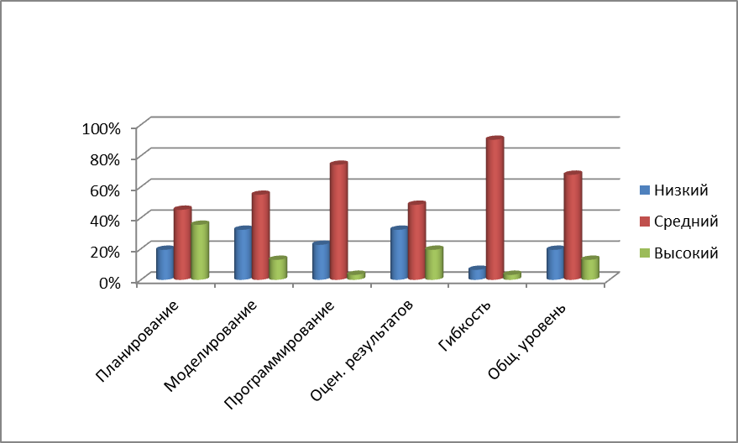
Рис. 1. Результаты сформированности регулятивных УУД у обучающихся пятых классов.
В итоге, мы можем заключить, что процесс адаптации к новым условиям обучения затрагивает каждого ученика пятых классов. Таким образом, если спустя три месяца после перехода в среднее звено обучающиеся не проявляют адаптивного поведения, которое выражается в несформированности регулятивных УУД, у них можно диагностировать школьную дезадаптацию, требующую дополнительного внимания субъектов образовательного процесса. По результатам эмпирического исследования мы можем констатировать, что ученики с высоким и средним уровнем сформированности регулятивных УУД (планирование, моделирование, программирование, оценивание результатов, гибкость, самостоятельность) более адаптированы к обучению в пятом классе, чем ученики с низкими показателями.

Список литературы:
- Асмолов А.Г. Как проектировать универсальные учебные действия в начальной школе: от действия к мысли: пособие для учителя /А.Г. Асмолов, Г.В. Бурменская, И.А. Володарская [и др.]. Москва: Просвещение, 2008. 151 с.
- Давыдова Н.С. Психологические показатели как маркеры школьной дезадаптации детей с ОВЗ на ранних этапах ее формирования /Н.С.Давыдова // Бюллетень Учебно-методического объединения вузов Российской Федерации по психолого-педагогическому образованию. 2013. № 2 (5). С.112-117.
- Дубровина И.В. Практическая психология образования; учебное пособие 4-е изд. / Под редакцией И. В. Дубровиной. СПб.: Питер, 2004. 592 c.
- Лученков А.В. «Модель старшей школы, ориентированной на возрастные особенности учащихся / А.В. Лученков // Вопросы образования. 2016. №1. С. 192.
- Моросанова В.И. Опросник Стиль саморегуляции поведения (ССПМ) / Психологический инструментарий. М.: Когито-Центр, 2004. 44 с
- Цукерман Г.А. Десяти-двенадцатилетние школьники: «ничья земля» в возрастной психологии / Г.А.Цукерман // Вопросы психологии. 1998. № 3. С. 17–31.
- Юшков А.Н. Первый раз в пятый класс / А.Н. Юшков // Первое сентября. 1999. №76.

